Speciální základní škola, Mateřská škola a Praktická škola
Ústí nad Labem, Pod Parkem 2788, příspěvková organizace
Propozice: 1. ročník Prima běh pro školu Hrou
Závod je součástí Dne otevřených dveří

Datum konání: 23.9.2017 (sobota)
Prezentace: Pod Parkem 2788, 40011, Ústí nad Labem (před budovou školy)
od 7:45 hod. do 8:45 hod.
Startovné: 100 Kč,- (platba v hotovosti na místě)
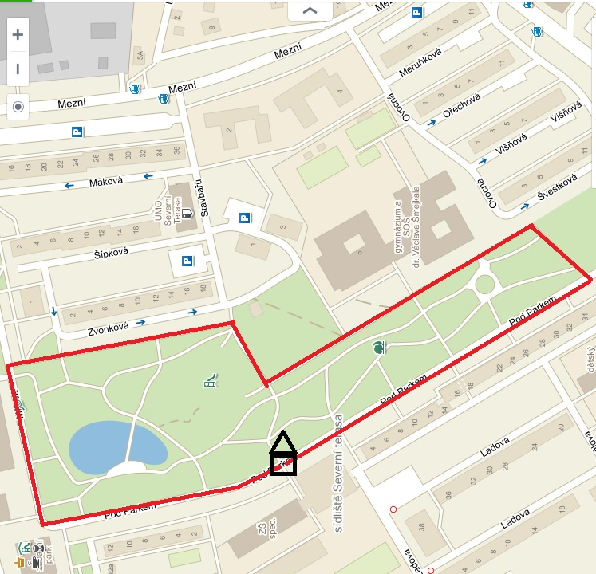
Trasa: silniční, 7km (5 okruhů po obvodu parku)

Průběh závodu: Start v 9:00 hod., Vyhlášení vítězů v 10:00 hod.
S vyhlášením vítězů se zároveň zahajuje Den otevřených dveří Speciální školy Pod Parkem. Během celého dne budou připraveny i další dětské běhy (závody) pro chlapce i dívky v těchto kategoriích: děti do 8 let (200metrů), děti 9 – 12 let (400metrů), děti 13 – 16 let (800metrů), mládež 17 a více (800metrů), vozíčkáři (200metrů). Dětské běhy jsou zdarma.

Harmonogram
Kategorie | Vzdálenost | Prezentace | Start
Hlavní závod (18+) | 7km | 7:45 - 8:45 hodin | 9 hodin
Štafeta | 400 metrů | / | 10:50 hodin
Vozíčky | 200 metrů | 10:15 - 10:55 hodin | 11 hodin
děti do 8 let | 200 metrů | 11:15 - 11:55 hodin | 12 hodin
děti 8 - 12 let | 400 metrů | 12:15 - 12:55 hodin | 13 hodin
děti 13 - 16 let | 800 metrů | 13:15 - 13:55 hodin | 14 hodin
mládež 17 let a víc | 800 metrů | 14:15 - 14:55 hodin | 15 hodin

Vyhlášení vítězů bude vždy po doběhnutí závodníků v dané kategorii. Po celý den budou pro vaše děti mimo jiné připraveny další atraktivní soutěže, v kterých si mohou ověřit své dovednosti. Moc se na Vás těšíme a věříme, že si tento den užijete.

